
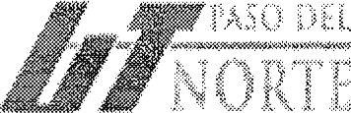
Universidad Tecnológica Paso del Norte
Actividades Culturales Y Deportivas (Bienestar Universitario)
PROGRAMA DE ACTIVIDADES EXTRACURRICULARES
BOLETA DE LIBERACIÓN

Cuatrimestre: {{periodo_inicio}} – {{periodo_fin}}
Nombre Completo: {{nombre_alumno}}
Matrícula: {{matricula}}
Motivo de Liberación: Boleta de liberación
Actividad Realizada: {{programa}}
{{sello_temporal}}
Nombre y Firma del Instructor

Grupo: {{grupo}}

{{sello_departamento}}
Firma y Sello del Depto.
Actividades Culturales y Deportivas

